Ciudad de México, a 07 de noviembre de 2017

SC/AS/176/2017

LIC. RAÚL RODRÍGUEZ MÁRQUEZ
Representante del Gobierno de Zacatecas en la Ciudad de México
Bahía de Coqui 73, Col. Verónica Anzures
Del. Miguel Hidalgo C.P. 11300
P r e s e n t e

Asunto: Invitación

Con motivo de la conmemoración del 98° Aniversario Luctuoso del General Felipe Ángeles, el Gobierno de la Ciudad de México, a través de la Secretaría de Cultura, ha programado la ceremonia cívica respectiva a realizarse el próximo lunes 27 de noviembre del año en curso, a las 11:00 horas, en el Parque Recreativo Gral. Felipe Ángeles ubicado en Av. H. Congreso de la Unión s/n esq. con Aluminio, Col. Felipe Ángeles, Del. Venustiano Carranza, C.P. 15310.

Por tal motivo, me permito extenderle una atenta y cordial invitación para que nos acompañe a la ceremonia de referencia, así como solicitar su apoyo para difundirla entre la comunidad zacatecana radicada en la Ciudad de México.

Agradezco de antemano su amable respuesta y pongo a sus órdenes el teléfono celular 55 5051 9202 con el Lic. Ramón Lépez Vela, para efectos de coordinación.

Sin otro particular, me es grato enviarle un cordial saludo.

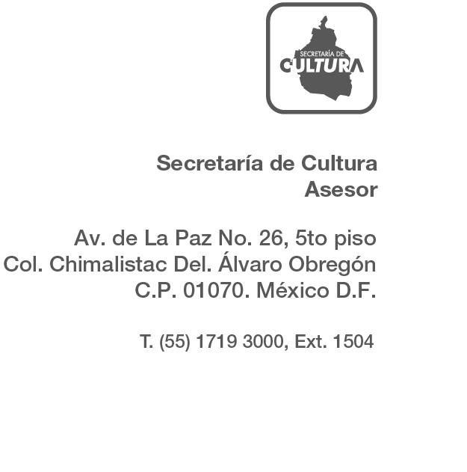
ATENTAMENTE

MARTÍN ALEJANDRO LEVENSON
Asesor

MAL/RLV

